
校工会[2015]8号
关于实施《教职工大病医疗互助金管理办法》的通知
各基层工会：
为帮助教职工减轻患重大疾病的医疗负担，我校三届四次教代会通过了《华中科技大学教职工大病医疗互助金管理办法》，会后根据教代会代表的意见和建议进行了适当修改，校工会发文公布实施。
现将实施该办法的有关事项通知如下：
一、广泛开展宣传工作。
校工会印制宣传册和宣传海报，发至各基层工会。各基层工会采取多种形式在单位进行宣传宣讲，纵向到底，横向到边，让每位教职工都了解管理办法的内容，知晓加入互助金的程序。
二、认真做好组织工作。
各基层工会要及时向本单位党政领导报告，主动争取本单位党政领导的支持，在规定期限内，认真做好本单位教职工加入互助金申请登记、审核、统计等有关工作。
按照管理办法规定，遵循"加入自愿，退出自由"的原则，凡属我校全民所有制教职工（含离退休人员）、集体所有制职工（含退休人员）以及学校发放工资的博士后承认本办法、按时交纳互助金者，均可加入。符合上述规定的教职工自愿签署了《华中科技大学教职工大病医疗互助金加入申请表》并在规定时间每年一次性交纳120元互助金，即为加入。互助金由财务处从个人工资中代扣代转入互助金账户中。
三、报名截止时间
2015年加入期从通知之日起至4月30日截止。
四、报名加入流程
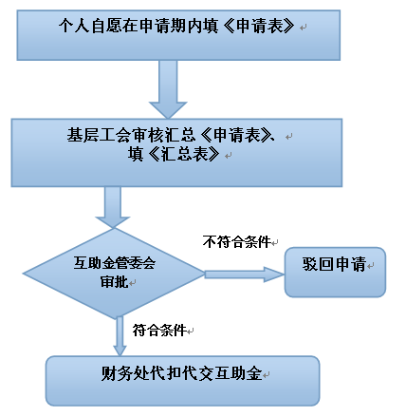
详细资料及报名表请向各基层工会索取。
附件：
1、《华中科技大学教职工大病医疗互助金加入申请表》
2、《大病医疗互助加入汇总表》
华中科技大学教职工大病医疗互助金管理委员会
华中科技大学工会委员会
2015年3月11日
1附件下载：
附件1、 华中科技大学教职工大病医疗互助金加入申请表》 .doc
附件2、《大病医疗互助加入汇总表》 .doc

